新 书 推 荐

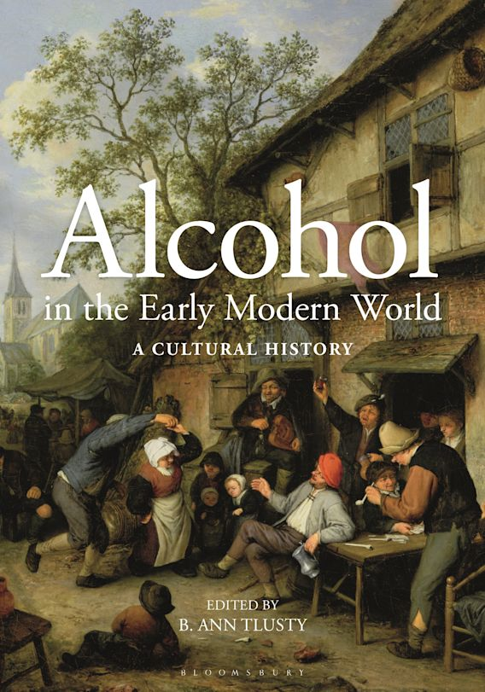
中文书名：《现代早期的酒精文化史》
英文书名：Alcohol in the Early Modern World: A Cultural History
作 者：B. Ann Tlusty
出 版 社：Bloomsbury
代理公司：ANA/Leah
出版时间：2022年12月
代理地区：中国大陆、台湾
页 数：224页
审读资料：电子稿
类 型：历史

内容简介：

全书探讨了欧洲现代早期的宗教、政治和学术转变，受到来自欧洲和大西洋世界的酒精文化的深刻影响。八位撰稿学者将近期关于饮品历史的研究与最新成果相结合，通过揭示早期现代人普遍的饮酒文化，探索身份、消费主义、性别、政治、殖民主义、宗教、国家建设等主题。

饮酒几乎成为了每个欧洲餐桌不可或缺的一部分，并在现代早期社会中扮演着重要角色，从通过社交和饮酒仪式建立个人纽带，并在微观和宏观层面推动经济发展。与此同时，饮酒也是一系列个人悲剧的根源，包括家庭暴力和跨大西洋的人口贩运。全书从现代早期社会对酒精饮料的认识和体验进行重新审视。

作者简介：

B. 安·特鲁斯蒂（B. Ann Tlusty）是巴克内尔大学历史学教授。

媒体评价：

“全书深刻地传达了其副标题所包含的主题——文化历史——但远不止于此。这八位作者巧妙而专业地分析了酒精在现代早期社会中的多种流动方式，塑造身份，连结社区纽带，润滑社会关系和政治联盟，促成商业交易和婚姻合同，并影响了宗教仪式。”
——玛丽·林德曼（Mary Lindemann），美国迈阿密大学历史学教授

“这项具有启发性的综合研究揭示了酒精对早期现代欧洲和大西洋世界的多个领域的深入影响。全书汇集了一群研究深入的学者，他们在从生产到监管，从社交到宗教的章节中阐明了酒精文化随时间推移的连续性和变化。”
——丽贝卡·莱蒙（Rebecca Lemon），美国南加州大学英语教授

全书目录：

介绍
1. 生产
2. 消费
3. 监管
4. 商业与贸易
5. 医药与健康
6. 性别与性行为
7. 宗教与意识形态
8. 文化表现

谢谢您的阅读！
请将回馈信息发至：郭丹娅 (Leah Guo)
安德鲁﹒纳伯格联合国际有限公司北京代表处
北京市海淀区中关村大街甲59号中国人民大学文化大厦1705室, 邮编：100872
电话：010-82449325
传真：010-82504200
Email: Leah@nurnberg.com.cn
网址：www.nurnberg.com.cn
微博：http://weibo.com/nurnberg
豆瓣小站：http://site.douban.com/110577/
微信订阅号：ANABJ2002


